МБДОУ Кашарский д/с №2 «Сказка»

Конспект открытого занятия по ПДД в подготовительной группе

"Изучение сигналов поворота автомобиля"

Воспитатель: Гаврилова Е. Н.

21 февраля 2022 г

**Цель:** объяснить дошкольникам значение предупредительных сигналов поворота водителей как необходимого условия безопасности дорожного движения. Обобщить знания детей о Правилах дорожного движения.

**Задачи:**

Познакомить с сигналами правого и левого поворотов, а также с понятием слова «регулировщик» и его сигналами;

Повторить правила перевоза детей в автомобиле;

Закрепить умение различать и понимать значение некоторых дорожных знаков;

Продолжать воспитывать внимательность, наблюдательность, умение ориентироваться при переходе улицы;

Развивать логическое мышление;

Воспитывать культуру поведения с целью предупреждения детского дорожно-транспортного травматизма;

**Материалы:** Мешочек с кубиками красного, желтого, зеленого цветов, стойки. Знаки ПДД, жезл регулировщика, фуражка гаи, жилет, макет. Картинки «Четвертый лишний ПДД». Картинки «Знаки регулировщика», использование телевизора.

Воспитатель: Здравствуйте, ребята! Сейчас в детский сад вас водят взрослые: мамы, папы, бабушки, дедушки, но совсем скоро вы пойдете в школу, и вам придется самостоятельно переходить дорогу, гулять по улице. И для этого вы должны знать правила поведения на улице, знать, где можно играть, а где нельзя, знать дорожные знаки, которые помогут вам ориентироваться на улице.

Воспитатель: - Ребята, я приглашаю вас на занятие юных пешеходов. И сначала **1 задание – «Умные вопросы»**

А теперь я вас проверю, и игру для вас затею.

Я задам сейчас вопросы – отвечать на них непросто. Слушайте внимательно.

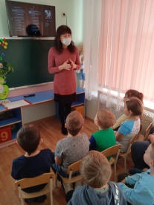

— На какой сигнал светофора надо переходить улицу? (зеленый)

— Как называется палка регулировщика? (жезл)

— Как называется человек, который едет в транспорте, но не управляет им? (пассажир)

— Место для ожидания транспорта? (остановка)

— Человек, идущий по тротуару? (пешеход.)

— Где должны ходить пешеходы? (по тротуару)

— Где должны ездить автомобили? (по проезжей части)

— Как обозначается пешеходный переход на проезжей части? (бело – жёлтыми линиями)

— Какие сигналы светофора вы знаете?

- Сегодня, вы в сад пошли пешком. А как можно ещё добраться до детского сада? (на легковой машине).

- Кто знает, как правильно должен ребёнок ездить в машине? (на заднем сидении).

- Правильно. На заднем сидении в специальном для перевозки детей автомобильном кресле и пристегнувшись ремнём.

- Как вы думаете для чего это нужно делать? (для безопасности здоровья).

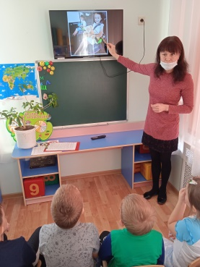

- Дети до 12 лет должны сидеть в специальном детском удерживающем устройстве (кресле) и всегда с пристёгнутыми ремнями. Оно служит для безопасности здоровья детей при экстренном торможении автомобиля или хуже ещё аварии. И помогает удержать ребёнка на месте. Таким образом, предотвращает травмы.

Случается так, что на перекрёстках ломаются светофоры или образуется затор, и на помощь приходит инспектор-регулировщик. Все пешеходы и водители должны выполнять требования только регулировщика.

Регулировщик — «живой» светофор, его сигналы одинаково относятся к водителям транспортных средств и к пешеходам. Сигналы инспектора обязательны для выполнения и приоритетны перед сигналами светофора, затем уже следует обращать внимание на знаки и разметку.

- **Рука поднята вверх** – движение всем запрещено (если пешеходы во время этого сигнала не успели перейти проезжую часть и автомобили уже начали движение, то они должны остановиться на середине проезжей части – сплошной линии).

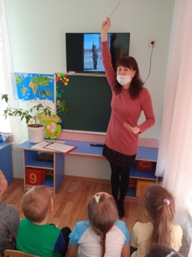

Если инспектор поднял руку вверх, при этом абсолютно не важно, какой частью корпуса он к вам повернулся, то все без исключения участники движения на дороге: и водители транспорта, и пешеходы должны стоять на месте. Категорически запрещено движение в любых направлениях.

Сигнал «рука вверх» необходим для расчистки перекрестка, и применяется, главным образом, чтобы пропустить специальный транспорт.

**«Руки вытянуты в стороны или опущены** – пешеходам разрешено переходить проезжую часть со стороны левого и правого бока»

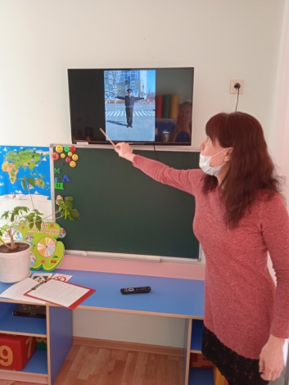

**Правая рука вытянута вперёд** – пешеходам разрешено переходить проезжую часть за спиной регулировщика.

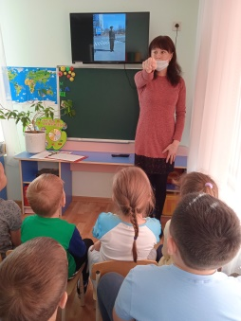

**Игра «Самый внимательный»**

Дети по очереди исполняют роль регулировщика, показывают сигналы жезлом, а остальные дети двигаются через перекрёсток, в соответствии с сигналами регулировщика.

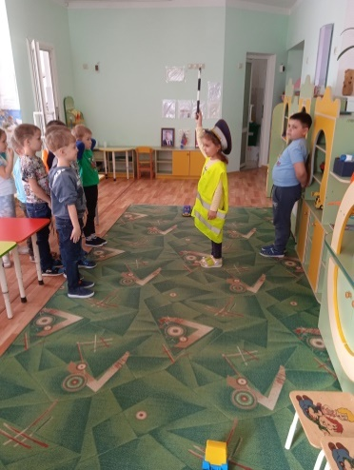 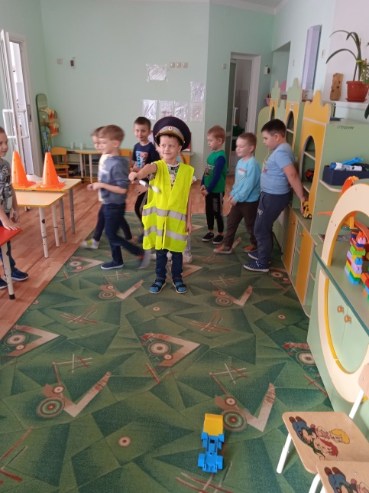 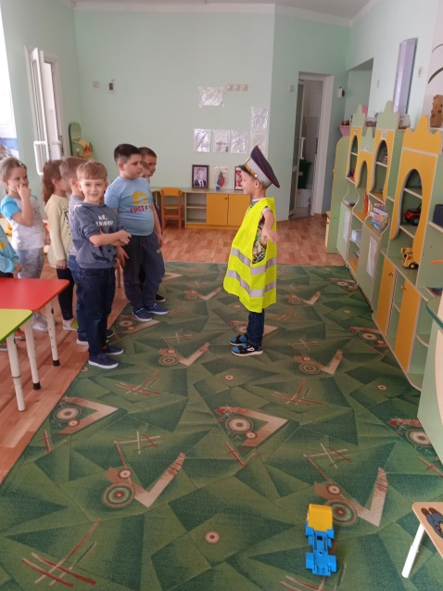

**Физминутка**

В светофор мы поиграем,

Раз, два, три, четыре, пять *(Дети хлопают в ладоши).*

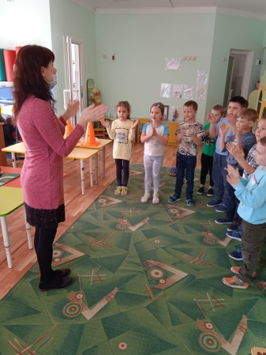

Предлагаю всем Вам встать. *(Дети встают, ходьба на месте маршируя).*

Красный свет нам «Стой!» кричит, *(Дети стоят на месте).*

Ждать зеленого велит.

Вот и жёлтый загорелся, *(Рывки руками под грудью).*

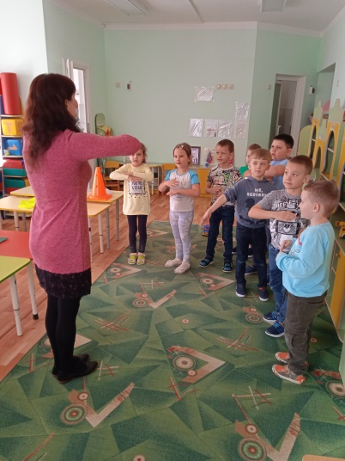

Приготовиться пора

Руки, ноги, разогреем

Начинаем детвора!!! (*Приседания).*

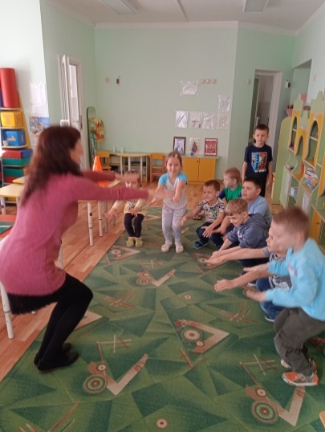

Вот зеленый загорелся, *(Руки поднять вверх).*

Можно нам идти вперед, (*Ходьба на месте маршируя).*

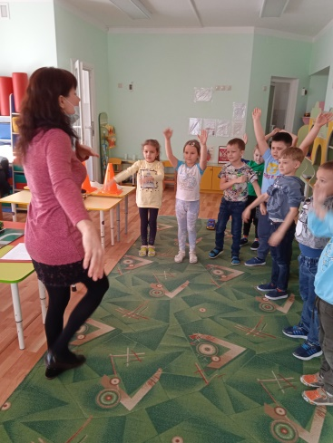

Будь смелее пешеход.

- Ещё, ребята, в какую сторону поворачивает автомобиль, мы можем видеть по световым указателям поворотов (Указателем поворота называется мигающий световой сигнал).

- Посмотрите внимательно на автомобиль, на котором отчётливо видны ярко – жёлтые сигналы правого поворота, находящиеся спереди и сзади транспортного средства. Так вот, с какой стороны мигает световой сигнал, в ту сторону и поворачивает автомобиль. Если же повороты не мигают, значит, автомобиль движется прямо.

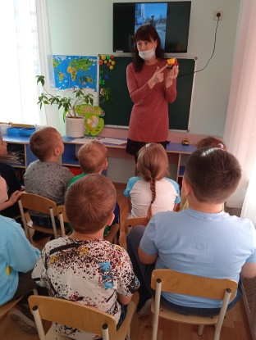

Воспитатель: Давайте подойдём к макету и попробуем по световым указателям поворотов понять, куда необходимо поворачивать автомобилю, либо же двигаться прямо. (На макете расставлены автомобили с мигающими правым и левым поворотами, а также автомобиль без сигналов поворота)

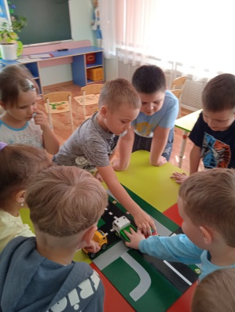

- Что ещё кроме регулировщика помогает соблюдать порядок на дорогах пешеходам и водителям? (дорожные знаки).

- Правильно, это дорожные знаки. Вспомним, ребята, на какие три группы можно разделить все знаки?

- Предупреждающие, разрешающие, запрещающие.

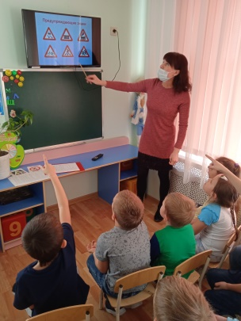 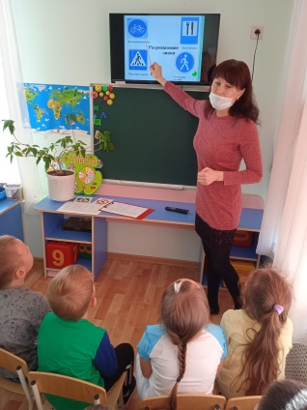 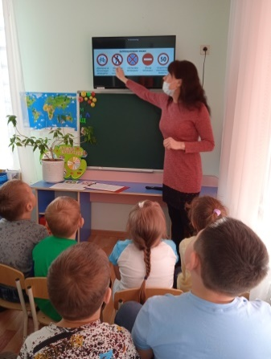

- Дети, на самом деле дорожных знаков очень много и запомнить их трудно, но некоторые знаки должны знать даже дети – это знаки для пешеходов. Посмотрите внимательно на этот знак «движение пешеходов запрещено», к какому виду он относится? (запрещающие)

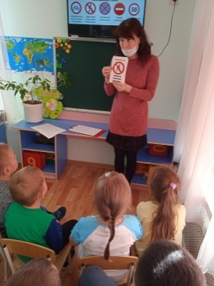

Знаки «Дети», «Пешеходный переход», к какому виду относятся эти знаки? (предупреждающие)

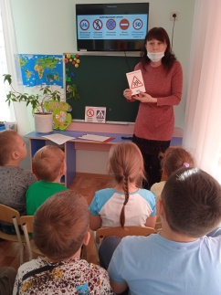

А сейчас мы с вами поиграем в игру

**«Какой это знак?»**

Нам нужно найти правильно знак и показать его.

1. Я хочу перейти улицу:

Какой дорожный знак я должна найти, чтобы определить место перехода?

(Пешеходный переход)

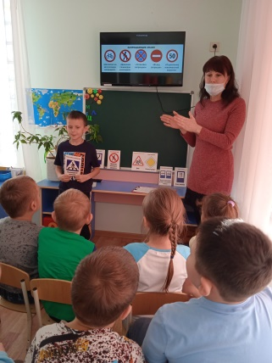

2. Мы поехали отдыхать за город.

Какой знак мы должны взять с собой?

(Осторожно, дети)

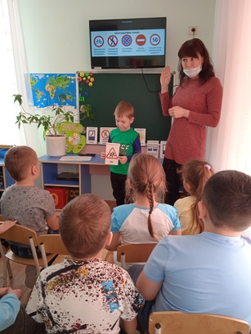

3. Если мы захотим кушать:

Какой знак нам поможет найти столовую или кафе?

(Пункт питания)

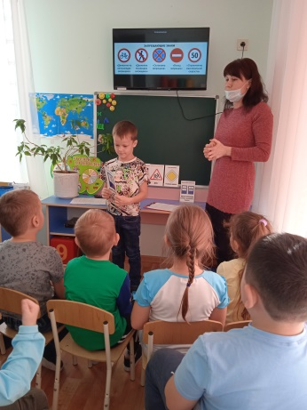

4. Нам нужно сесть в автобус, по какому знаку мы узнаем, что это остановка? (Остановка общественного транспорта – автобуса)

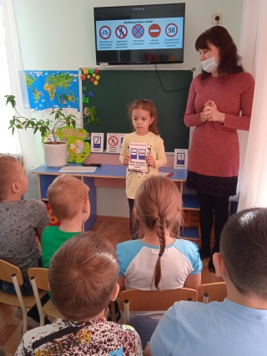

5. Если понадобилось срочно позвонить? Какой знак нам поможет найти, телефон? (Телефон)

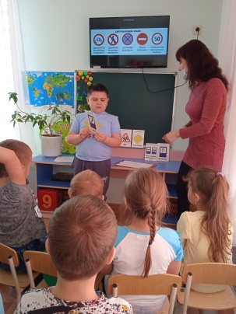

Хорошо, молодцы!

**Сейчас мы поиграем с вами в подвижную игру «Сигналы светофора»**

Ход игры: На площадке от старта до финиша расставляются стойки. Играющие каждой команды встают друг за другом цепочкой у стойки старта и кладут руки на плечи впереди стоящему. В руках у ведущего игры мешочек. Капитаны по очереди опускают руку в мешочек и достают по одному кубику. Если капитан достал красный или желтый кубик, то команда стоит на месте; зеленый - передвигается к следующей стойке. Чья команда быстрее придет к финишу, та и выиграла.

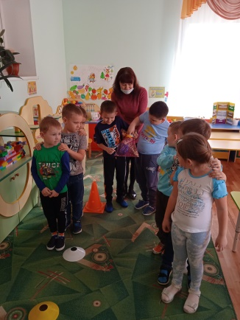

Воспитатель: Вы хорошо знаете игру **«Четвертый лишний»,** сегодня эта игра про правила дорожного движения. Посмотрите и объясните что лишнее.

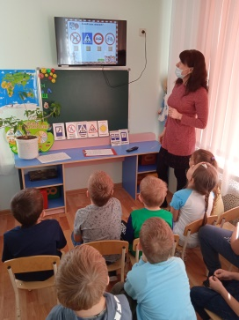 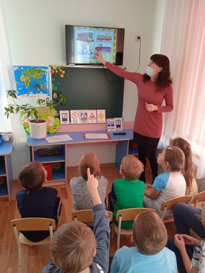 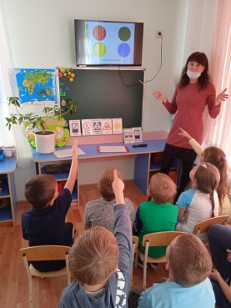 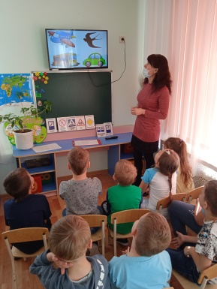

Воспитатель: Вы, ребята, оказались очень способными, знаете много правил, которые, я уверена, вы всегда будете соблюдать. Занятие на этом окончено.